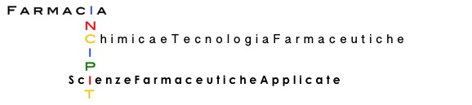
Come usare la mente nello studio universitario
Lezioni introduttive per le matricole A.A. 2016/17
Giovedì 6 ottobre – Per gli studenti di Scienze del Farmaco
Ore 10:00, Cittadella Universitaria - Aula Magna del Dipartimento di Scienze del Farmaco
Prof. Orazio Prezzavento - I percorsi di studio del Dipartimento di Scienze del Farmaco: Farmacia, CTF e SFA, tutto quello che dovete o vorreste sapere.
Interverranno i Proff. Francesco Castelli, Chimica e tecnologia farmaceutiche e Alessandra Russo, Scienze farmaceutiche applicate
Lezione del Prof. Sergio Fichera - Metodo di studio, responsabilità e motivazione, diritti e doveri.

